ZARZĄDZENIE NR 247/2008/P
PREZYDENTA MIASTA POZNANIA
z dnia 13.05.2008 r.

w sprawie wymogów, jakim powinny odpowiadać przejścia dla pieszych, przejścia podziemne, przejścia nadziemne, przystanki komunikacji publicznej
i chodniki.

Na podstawie art. 30 ust. 2 pkt. 3 ustawy z dnia 8 marca 1990 r. o samorządzie gminnym (DzU z 2001 r. nr 142, poz. 1591, z 2002 r. nr 23, poz. 220, nr 62, poz. 558, nr 113, poz. 984, nr 153 poz. 1271, nr 214, poz. 1806, z 2003 r. nr 80, poz. 717, nr 162, poz. 1568, z 2004 r.
nr 102, poz. 1055, nr 116 poz. 1203, z 2005 r. nr 172, poz. 1441, nr 175, poz. 1457, z 2006 r. nr 17, poz. 128, nr 181, poz. 1337, z 2007 r. nr 48, poz. 327, nr 138, poz. 974, nr 173, poz. 1218), zarządza się, co następuje:

§ 1

Zaleca się uwzględnianie określonych w załączniku do zarządzenia wymogów, jakim powinny odpowiadać przejścia dla pieszych, przejścia podziemne i przejścia nadziemne, przystanki komunikacji publicznej i chodniki, z uwagi na potrzeby osób niepełnosprawnych.

§ 2

Wykonanie zarządzenia powierza się dyrektorom wydziałów Urzędu Miasta Poznania
oraz dyrektorom miejskich jednostek organizacyjnych.

§ 3

Zarządzenie wchodzi w życie z dniem podpisania.

z.up. PREZYDENTA MIASTA

Mirosław Kruszyński
Zastępca Prezydenta Miasta Poznania

Załącznik
do Zarządzenia nr 247/2007/P
Prezydenta Miasta Poznania
z dnia 13.05.2008r.

1. Dla przystanków komunikacji publicznej ustala się następujące wymogi (rys. 1):
- na platformie powinna być zainstalowana powierzchnia wypukła* w odległości
minimum 0,25-0,35 m od jej krawędzi, na całej długości platformy przystanku,
- krawędź platformy przystankowej powinna być na tej samej wysokości co krawędź rampy, o ile jest to możliwe z uwagi na zachowanie skrajni,
- kosze na śmieci, ławki i wiaty powinny być usytuowane po jednej stronie przystanku, np. przy ogrodzeniu, tak by nie stanowiły przeszkody dla podróżnych,
- wyposażenie przystanku (np. kosze na śmieci) powinno być pozbawione ostrych krawędzi,
- tablice z informacjami pasażerskimi (rozkłady jazdy) nie powinny wychodzić poza powierzchnię zabudowy wiaty przystankowej,
- dojście do elementów informacji pasażerskiej (rozkłady jazdy) nie powinno być utrudnione przez elementy wyposażenia przystanku (kosze na śmieci, ławki itp.),
- zaleca się wyznaczanie linii zatrzymania dla pojazdów komunikacji miejskiej.

2. Dla przejścia dla pieszych ustala się następujące wymogi:
a) powierzchnia wypukła powinna być zainstalowana przed przejściem dla pieszych, na całej szerokości przejścia, z wyjątkiem tej jego części, która przebiega na łuku,
w odległości minimum 0,5 m od krawędzi krawężnika; zalecana szerokość powierzchni wypukłej powinna wynosić 0,5 m, dopuszczalna minimum 0,4 m (rys. 3),
b) jeśli część przejścia dla pieszych znajduje się na łuku drogi, powierzchnia wypukła,
o długości minimum 0,8 m, powinna być zainstalowana tylko na prostym odcinku przejścia dla pieszych (rys. 2),
- krawężnik chodnika, na szerokości przejścia dla pieszych, powinien być obniżony do 0,02 m oraz oznaczony w kolorze żółtym,
- pasy na przejściu dla pieszych powinny być malowane równolegle do osi jezdni, możliwie w linii prostej,
- przy przejściu dla pieszych słupy sygnalizacji świetlnej powinny posiadać przycisk uruchamiający sygnalizację na wysokości dostępnej dla pieszych poruszających się na wózku inwalidzkim, maksimum 0,9 m od poziomu chodnika, ponadto po stronie przejścia dla pieszych, na której nie ma słupów sygnalizacji świetlnej, powinien być zainstalowany słup posiadający przycisk uruchamiający tę sygnalizację, umieszczony na tej samej wysokości co przycisk znajdujący się na słupie sygnalizacji,
- przy budowie sygnalizacji świetlnej, przy przejściach dla pieszych, powinna być zainstalowana sygnalizacja dźwiękowa dla potrzeb osób niewidomych,
- w przypadku istniejącej sygnalizacji świetlnej – sygnalizacja dźwiękowa winna być zainstalowana przy rozbudowie, przebudowie albo remoncie sygnalizacji świetlnej,
- przyciski uruchamiające sygnalizację świetlną powinny być w kolorze kontrastującym z kolorem słupa, na którym się znajdują,
- w przypadku, gdy linie przejścia dla pieszych przebiegają przez torowisko, zaleca się instalowanie powierzchni wypukłych przed i za torami, z wyjątkiem jezdni (rys. 4),
- w przypadku, gdy przejście dla pieszych znajduje się przy łuku drogi, gdzie wysokość krawężnika została obniżona do poziomu jezdni, powinny na tym łuku zostać zainstalowane słupy metalowe lub betonowe o wysokości 0,9 – 1,0 m, w odległości 0,5 m od krawędzi krawężnika (rys. 3).

3. Dla przejścia podziemnego i nadziemnego ustala się następujące wymogi:
- w przypadku budowy, rozbudowy, przebudowy albo remontu przejść podziemnych lub nadziemnych powinien być zapewniony trwały dostęp osobom niepełnosprawnym ruchowo w postaci: pochylni (podjazdu) lub urządzeń dźwigowych, w miarę możliwości windy samoobsługowej, niewymagającej przytrzymywania przycisków
w celu jej uruchomienia (rys. 5),
- urządzenia dźwigowe powinny mieć:
- minimalne wymiary kabiny, dł. – szer.: 1,8 - 1,5 m (rys. 5),
- przyciski w kabinie powinny być umieszczone na wysokości 0,8 – 1,1 m od poziomu jej podłogi (rys. 7),
- poręcze w kabinie powinny być na wysokości 0,9 m (rys. 7),
- kabiny powinny być wyposażone w sygnał akustyczny, informujący o przyjeździe
i zamykaniu drzwi,
- przyciski przy platformach i urządzeniach dźwigowych powinny mieć znaki Braille’a,
- pochylnie – podjazdy, które znajdują się przy przejściach nadziemnych, powinny uwzględniać w swej konstrukcji następujące wytyczne:
- szerokość minimum 1,2 m, długość maksimum 9 m – w przypadku długości przekraczającej 9 m należy podzielić ją na krótsze odcinki, podestami („spocznikami”) o minimalnej długości 1,5 m (rys. 9),
- wzdłuż pochylni powinny znajdować się poręcze na wysokości 0,75 m i 0,90 m,
po obu jej stronach (rys. 8),
- poręcze pochylni powinny być przedłużone o 0,3 m za jej końcem i zaokrąglone
w dół tak, aby w razie upadku nie stanowiły zagrożenia (rys. 8),
- na zakręcie pochylni powierzchnia manewrowa powinna wynosić minimum 1,5 m (rys. 10),
- pochylnia na całej swej długości powinna mieć podwyższoną krawędź do wysokości 0,05-0,07 m (rys. 8),
- krawędź sufitu przejścia podziemnego powinna być oznaczona na szerokości wejścia pasem ostrzegawczym w kolorze żółtym; jeśli nie ma zachowanej skrajni w pionie, krawędź sufitu przejścia podziemnego powinna być pomalowana w kolorze żółto-czarnym,
- przed zejściem do przejść podziemnych, w odległości 0,7-0,8 m od krawędzi spocznika, powinna być zainstalowana powierzchnia wypukła (rys. 5),
- na każdym odcinku biegu schodów przejść podziemnych i nadziemnych krawędzie pierwszego schodu i spocznika powinny być oznaczone w dwóch płaszczyznach (pionowej i poziomej) pasem w kolorze żółtym o szerokości 0,08-0,1 m (rys. 6),
- pochylnia powinna być wykonana z materiałów antypoślizgowych, o fakturowanej powierzchni.

4. Dla chodnika ustala się następujące wymogi:
- znajdujące się na szerokości chodnika wszelkie elementy stałe (np. gazony, znaki drogowe, lampy, hydranty, kosze na śmieci, budki telefoniczne, reklamy) powinny być tak usytuowane, aby nie stanowiły przeszkody dla pieszych (rys. 11, rys. 11 a),
- w przypadku budowy, rozbudowy, przebudowy albo remontu chodnika należy stosować materiały antypoślizgowe,
- powinno dążyć się do minimalizowania ilości przeszkód na chodniku, np. poprzez zebranie kilku informacji na jednym słupku lub montaż znaków w szeregu na drążku poprzecznym,
- zaleca się stosowanie oznakowania przeszkody, np. wokół drzew, słupów itd.
w formie powierzchni wypukłej.

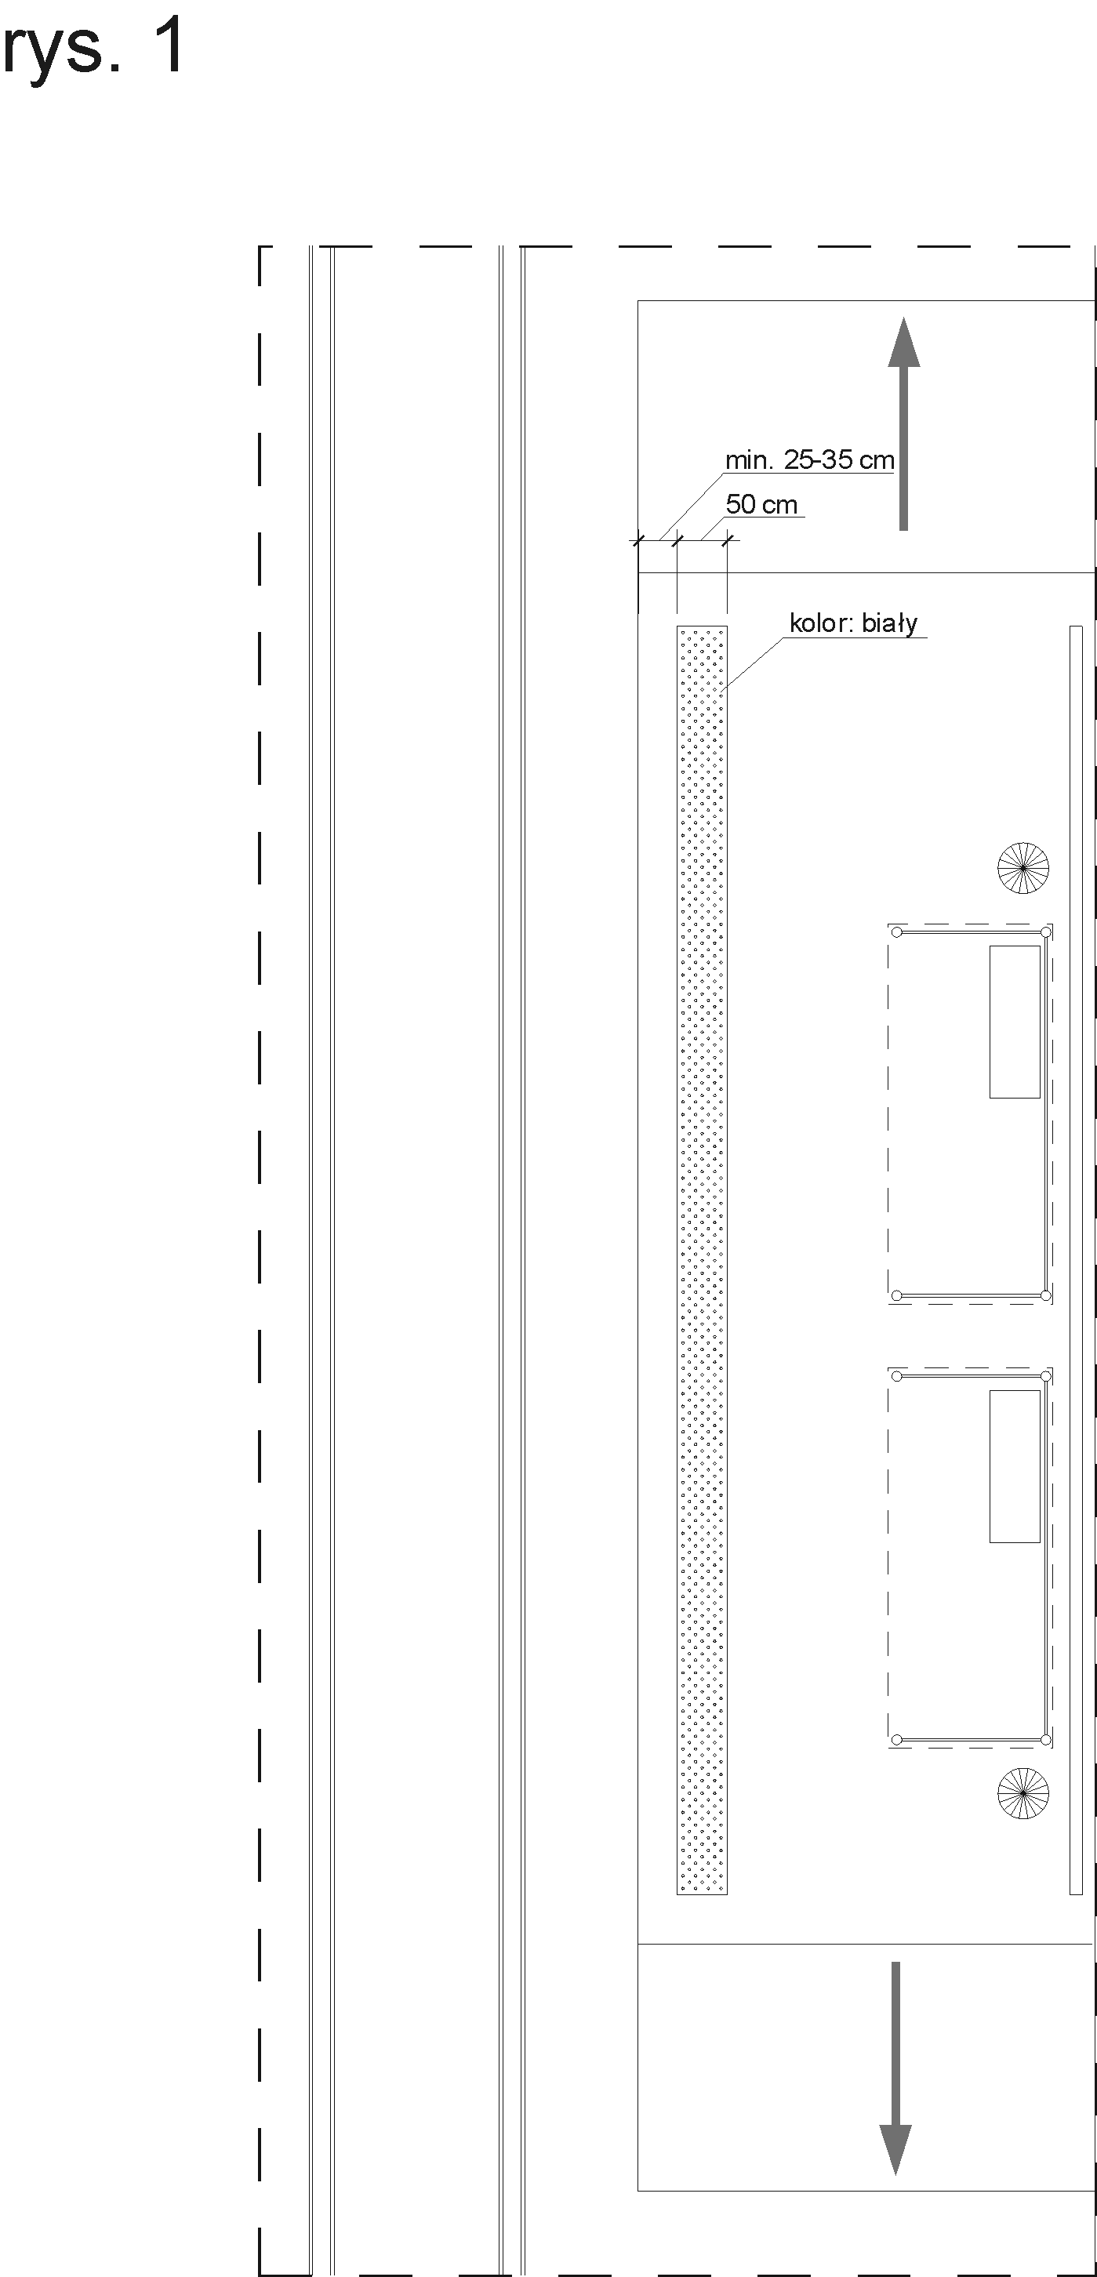
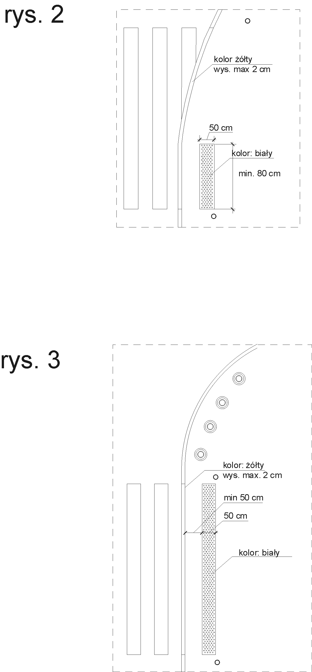
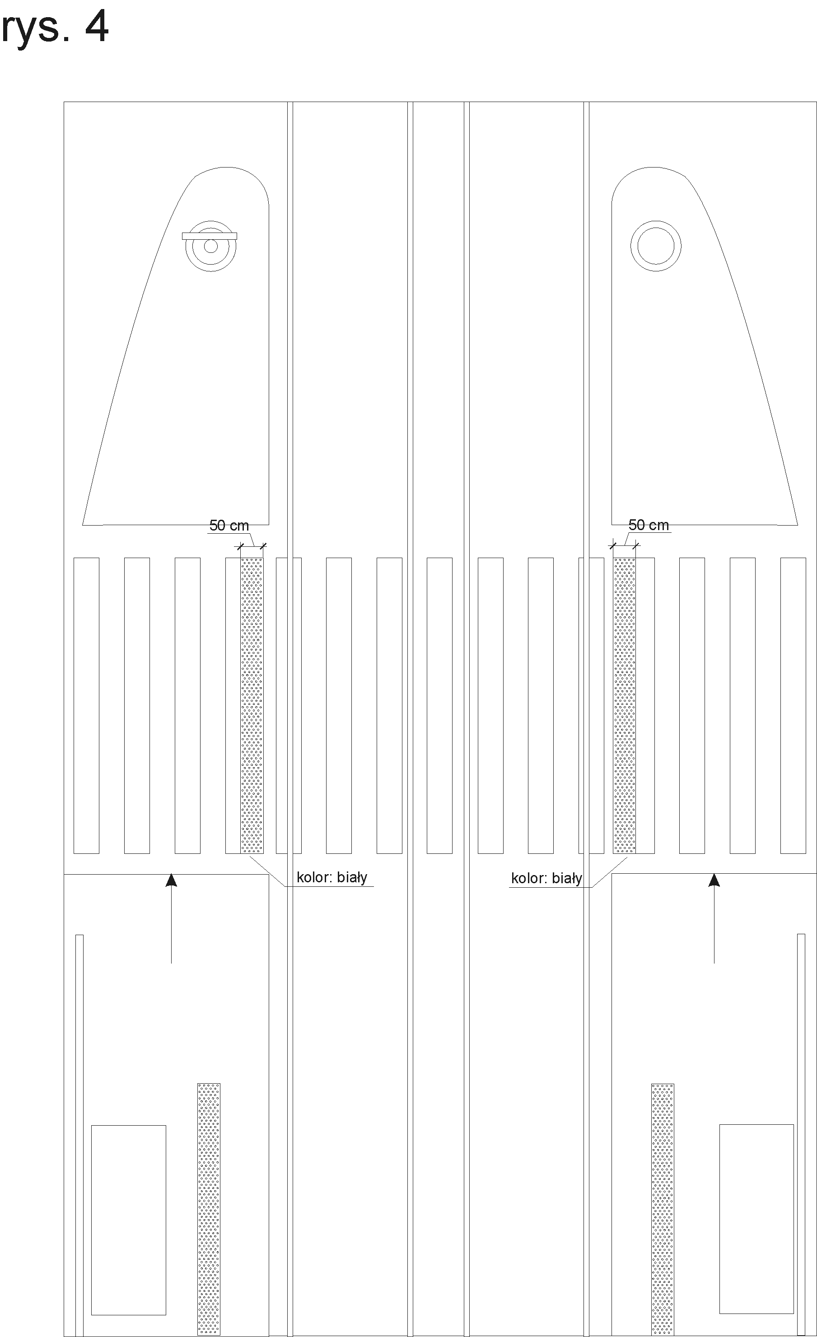
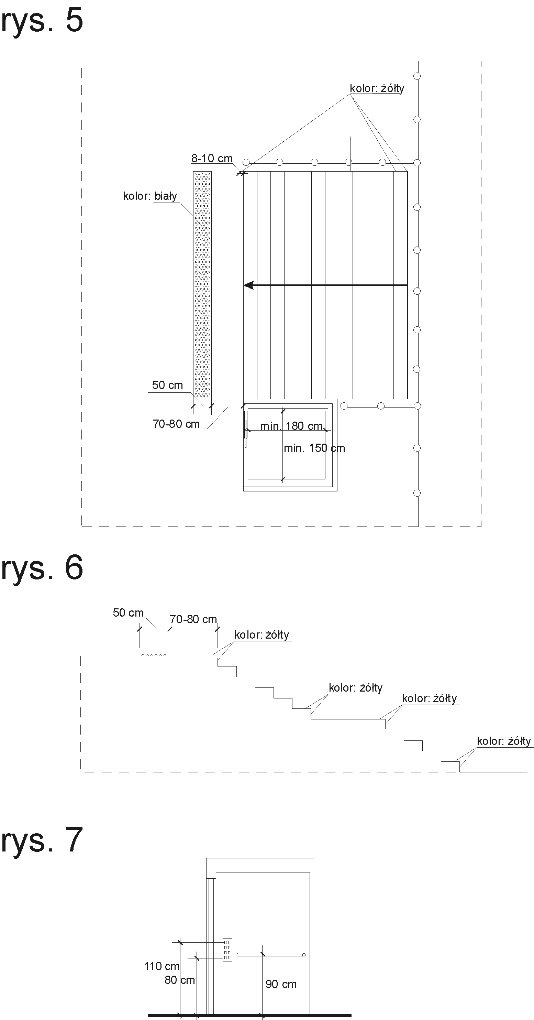
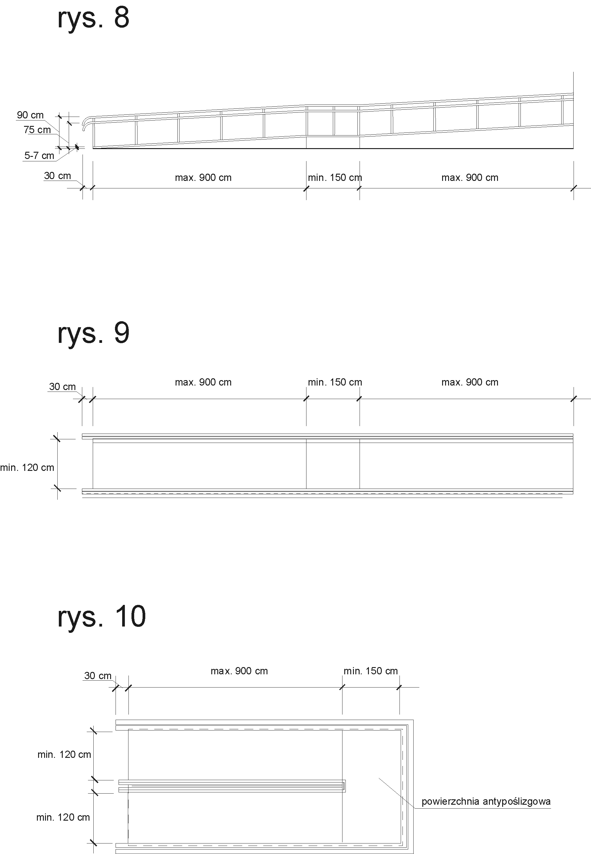

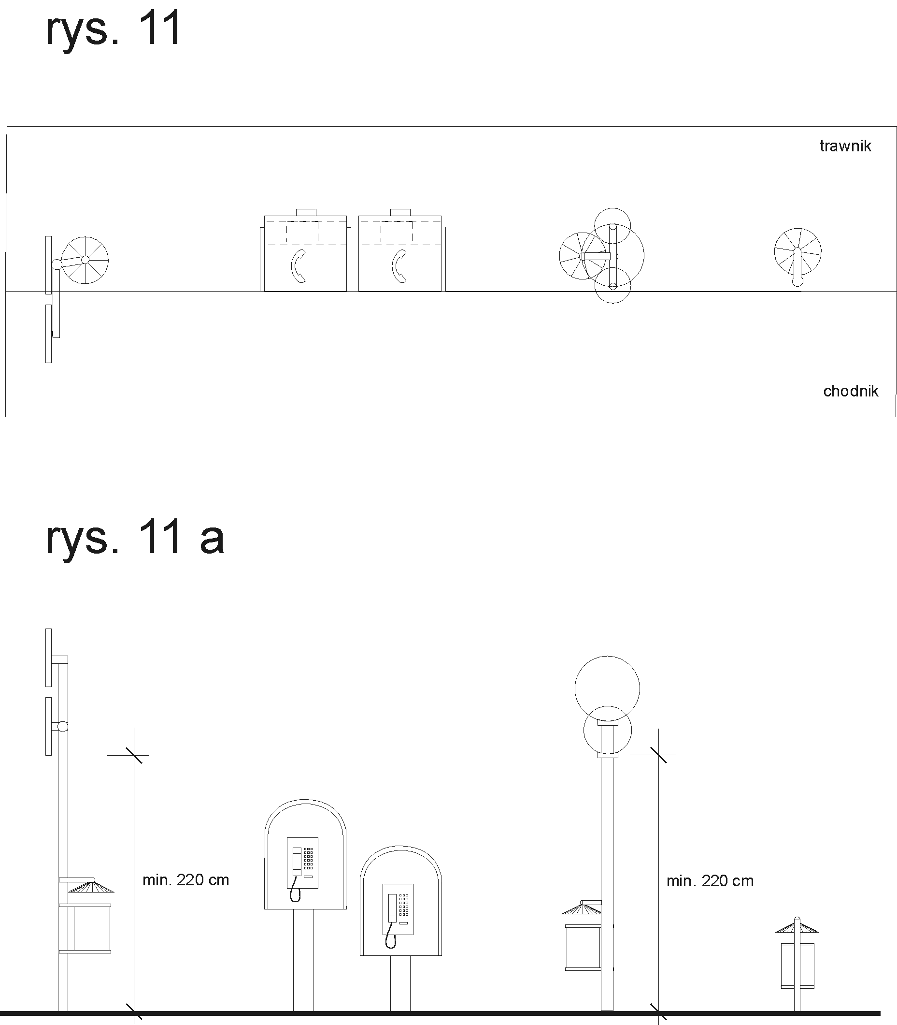

UZASADNIENIE
DO ZARZĄDZENIA NR 247/2008/P
PREZYDENTA MIASTA POZNANIA
z dnia 13.05.2008 r.

w sprawie wymogów, jakim powinny odpowiadać przejścia dla pieszych, przejścia podziemne, przejścia nadziemne, przystanki komunikacji publicznej
i chodniki.

Plan Rozwoju Miasta Poznania na lata 2005 – 2010 przyjęty uchwałą nr LVI/592/IV/2004 Rady Miasta Poznania z dnia 23 listopada 2004 r., składa się z ośmiu priorytetów rozwoju,
w tym priorytetu „Dostępny Poznań”, w którym zapisany jest między innymi program „Poznań bez korków”. Program ten zawiera zestaw planowanych przedsięwzięć inwestycyjnych niezbędnych dla jego wykonania. Do programu wprowadzony został projekt pt.: „Likwidacja barier architektonicznych”. W ramach projektu, wspólnie
z przedstawicielami osób niepełnosprawnych wypracowano spis wymogów, jakim powinny odpowiadać przejścia dla pieszych, przejścia podziemne, przejścia nadziemne, przystanki komunikacji publicznej i chodniki. Określone w zarządzeniu wymogi mają się przyczynić do stopniowego niwelowania barier architektonicznych w przestrzeni miasta, sprzyjać aktywizacji i integracji oraz podniesieniu jakości życia niepełnosprawnych mieszkańców miasta Poznania. Na podstawie uzyskanej opinii prawnej, wprowadzenie obowiązywania niniejszych wymogów, odpowiadających osobom niepełnosprawnym, możliwe jest na podstawie Zarządzenia Prezydenta, gdyż tylko taka forma daje możliwość ich wdrażania przez wszystkie Miejskie Jednostki Organizacyjne i Wydziały Urzędu Miasta Poznania.

* Powierzchnia wypukła – należy przez to rozumieć: naklejone maty z guzami, betonowe płyty z wypustkami lub inny materiał z wypustkami, o zalecanej szerokości 0,5 m, a dopuszczalnej minimum 0,4 m, w kolorze kontrastującym (intensywny biały).

